TALLER VACACIONAL II PERIODO GRADO 5°
Imprime la sopa de letras, resuélvela y pégala en el cuaderno de educación física. Además, realiza y describe los ejercicios que tienen que ver con cada una de las clases realizadas durante el II periodo: logo día mundial de la actividad física (creado por usted), ejercicios de actividad física en casa, la carrera y sus fases, carrera con obstáculos, ejercicios de agilidad con botellas en casa, preparación para un test de Illinois, circuitos funcionales sin elementos, ejercicios de circuitos para fuerza general.
Envía las fotos del cuaderno donde se pueda ver bien lo que escribió al correo que aparece abajo, con fecha límite del 15 de julio del año 2021.
Para el espacio práctico de la Vacacional, presentarse con los elementos de bioseguridad dispuestos por el colegio (tapabocas, alcohol o gel antibacterial), y además, hidratación. En la fecha que estipule el consejo académico.

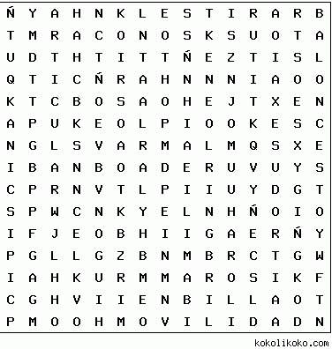
AROS
ARTICULAR
ATRAPAR
BALONCESTO
BALONES
CALENTAMIENTO
COORDINACIÓN
EQUILIBRIO
FÚTBOL
MOVILIDAD
NATACIÓN
PASES
PELOTAS
PISCINA
SUDOR
VOLEIBOL

Correo: julio.arboleda.garcia@sallepereira.edu.co

“LA EDUCACIÓN FÍSICA ES LA ARMONIA ENTRE CUERPO Y MENTE, QUE CARACTERIZA AL SER HUMANO EN LA BUSQUEDA DE UN DESARROLLO INTEGRAL”

¡Éxitos!

